สรุปการใช้งาน GIT

1. ทำการโหลดโปรแกรม git ที่ <https://git-scm.com/>

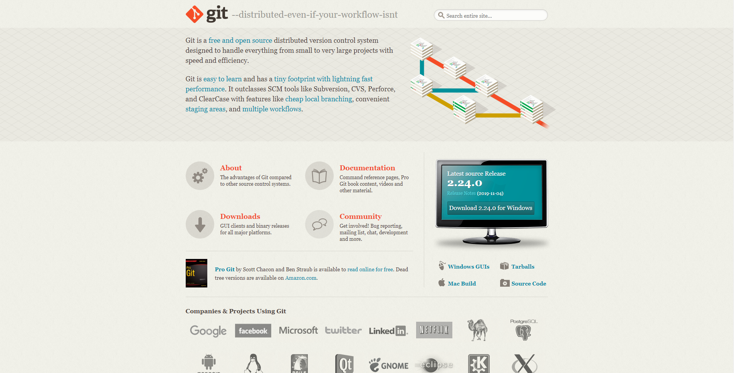

2. สมัคร GitHub กด Sign up ที่ <https://github.com/join?source=header-home>

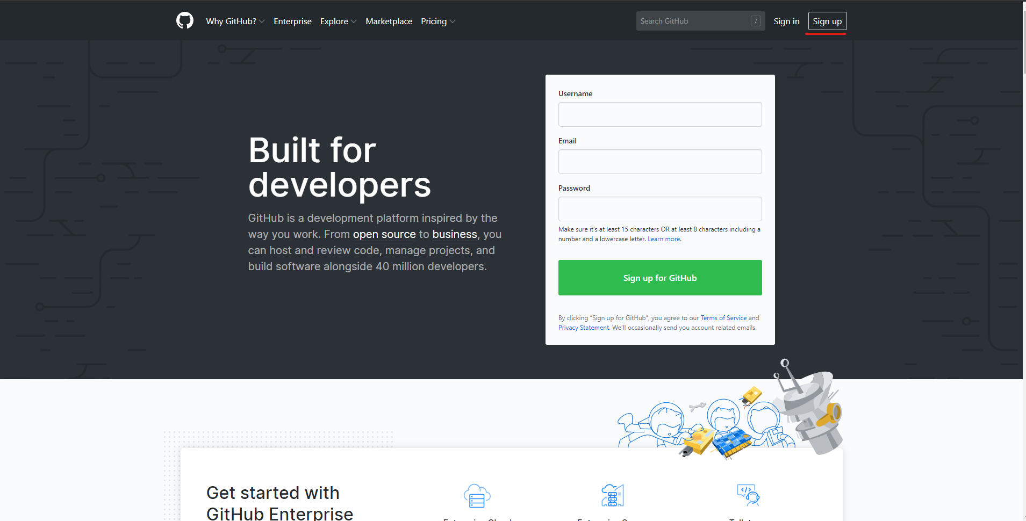

3. ใช่ชื่อ อีเมล รหัส จากนั้นกด next

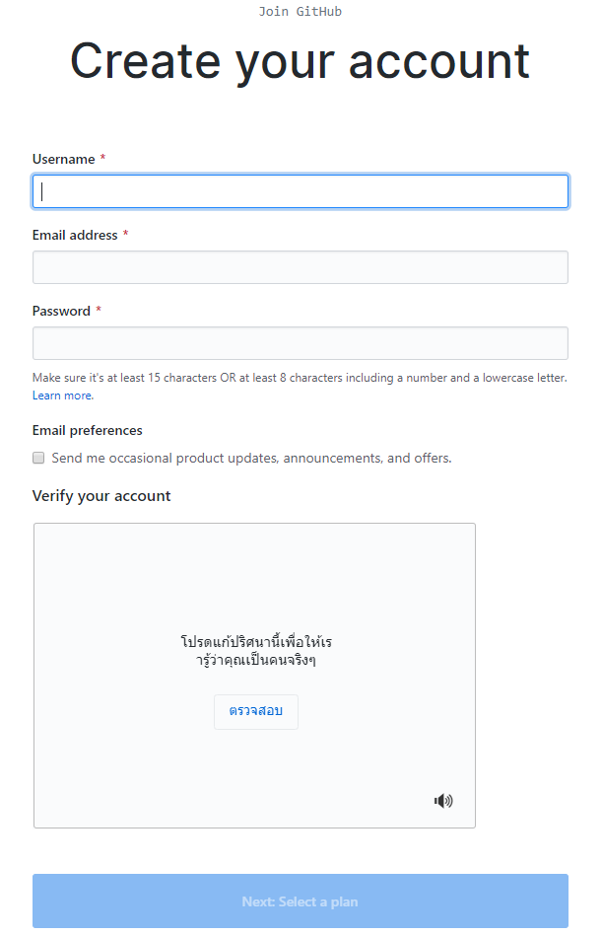

4. จะมีรหัสส่งไปที่อีกเมลให้กด Verify email address

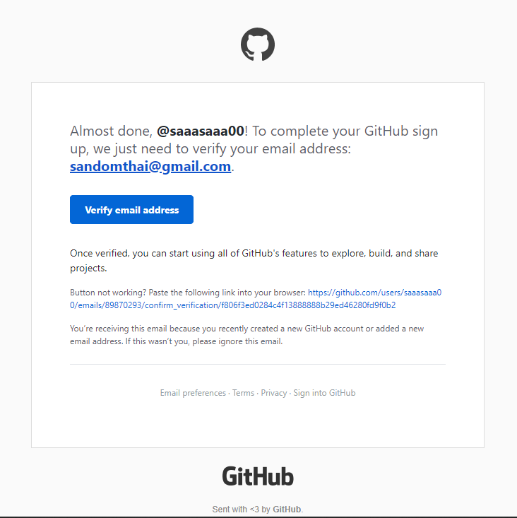

5. ทำการเข้า cmd โหลดการกด ปุ่ม windons + r

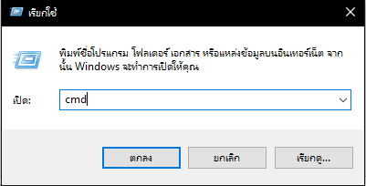

6. พิมพ์ git config -–global user.name “ชื่อ”

git config -–global user.email “อีเมล”

git config –-list เช็ค ชื่อ(name)กับอีเมล(Email)

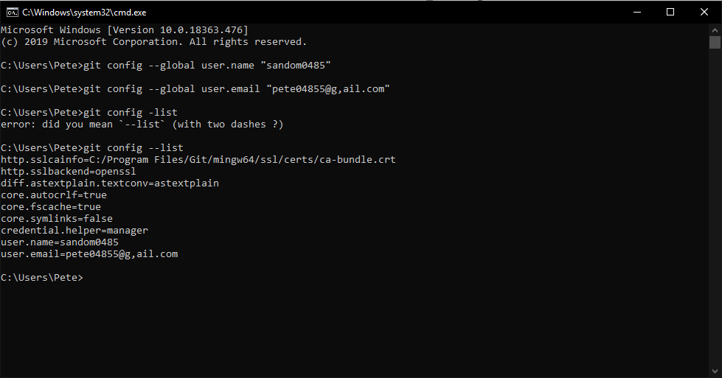

7. กด new repository เพื่อสร้าง repository

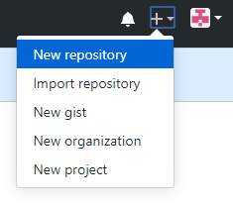

8. ตั้งชื่อ repository จากนั้นกด Create repository

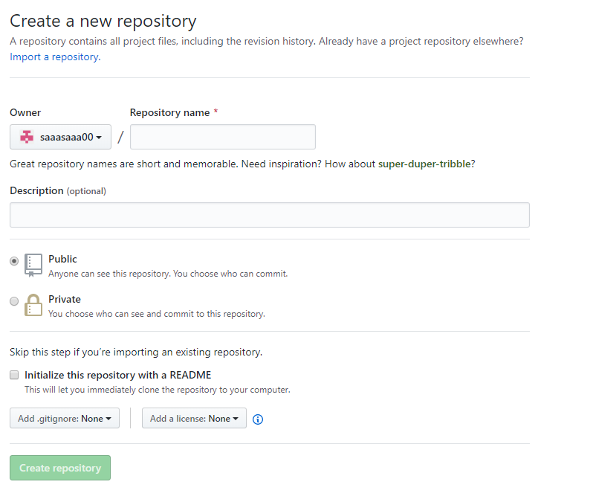

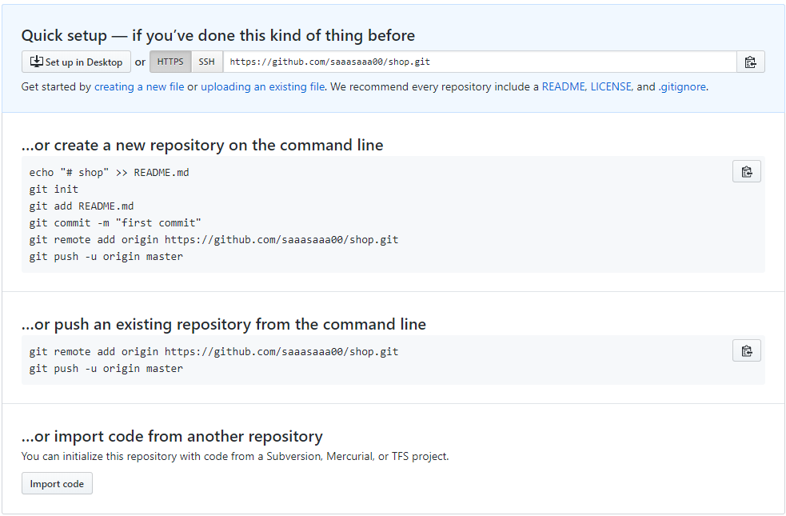

9. เข้าโปรแกรม Viscual studio code จากนั้นเปิด Terminal ->> New Terminal

พิมพ์คำสั่ง git init

พิมพ์ git remote add origin https://github.com/saaasaaa00/ชื่อของเรา.git

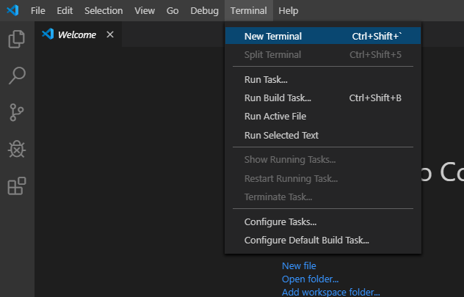

10. เมื่อเมื่อพิมพ์เสร็จจะเห็นเป็นสีเขียว จากนั้นกดตามลูกศรด้านซ้าย

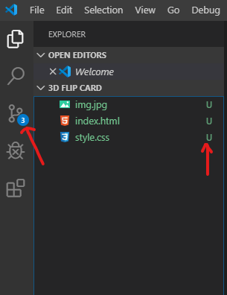

11. กดเครื่องหมาย + พิมพ์ชื่อไฟล์และ กด ctrl + enter

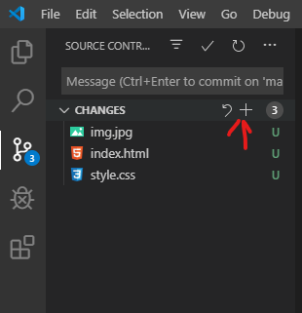

แล้วพิมพ์ git push -u origin master

12. งานจะถูกอัพโหลดขึ้นที่ GitHub

